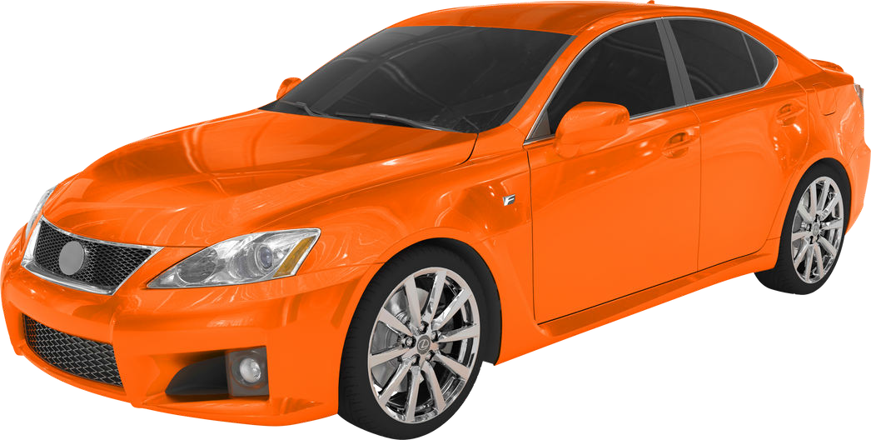

**Los carros de superportadas**

manejo de carros